MANUAL e-PARTICIPATION

VERSI MELAYU: HALAMAN 2 - 7
ENGLISH VERSION: PAGE 8 - 13

Manual Penggunaan e-Penyertaan JAS

- AKSES SISTEM
- Akses sistem menggunakan pautan berikut: www.doe.gov.my/eparticipation .
- Berikut adalah paparan utama sistem dengan item-item seperti dalam rajah dibawah.
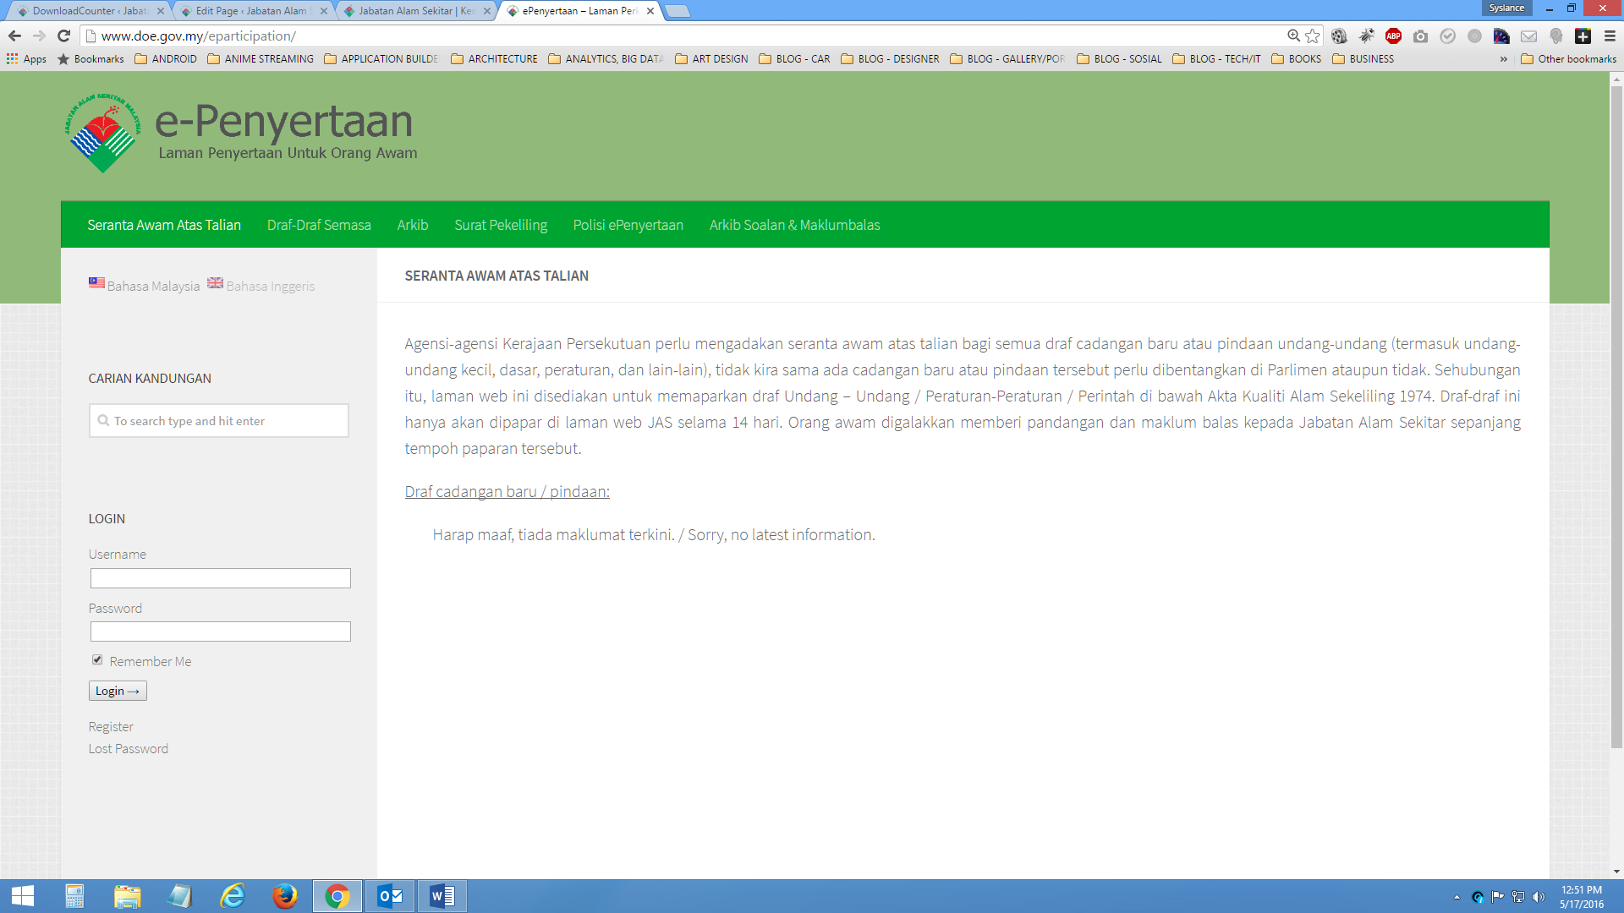
Daftar Baru
Log masuk
Carian
Dwi Bahasa
Menu Utama
Deraf cadangan untuk mendapatkan maklumbalas orang awam
- Tekan ikon bendera untuk menukar Bahasa Malaysia atau Bahasa Inggeris.
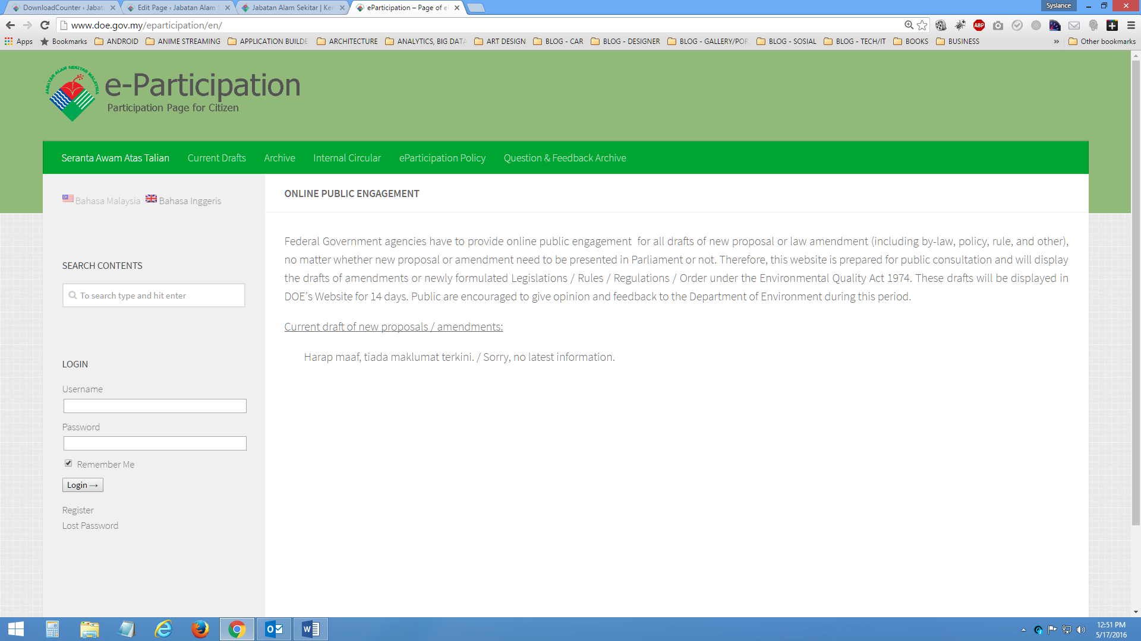
Dwi Bahasa

- PENDAFTARAN
- Untuk pengguna kali pertama sila daftar untuk menggunakan perkhidmatan e-Participation. Hanya yang berdaftar sahaja boleh membuat maklumbalas ke atas seranta awam atas talian dan lain-lain perkhidmatan yang akan disediakan dari masa ke semasa.
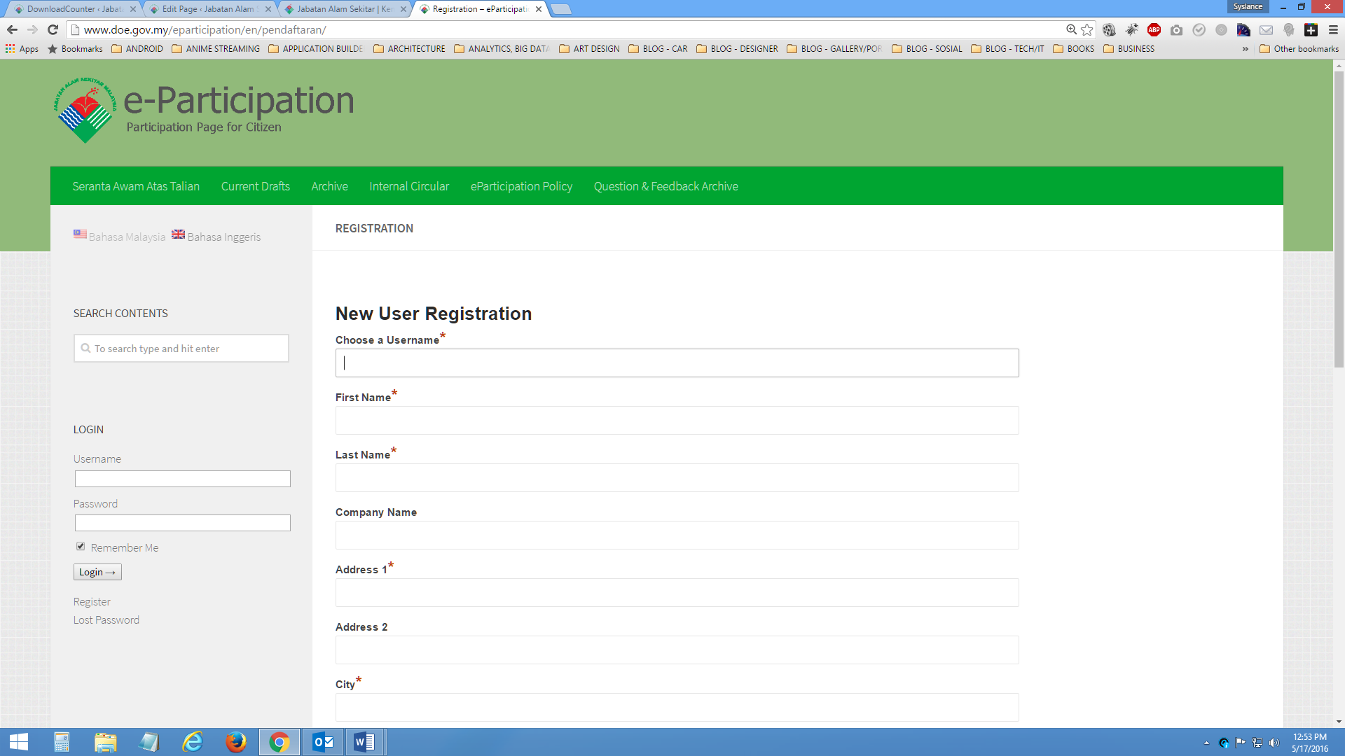
Sila isikan butiran peribadi
Tekan pautan Register
- Setelah selesai isi, tekan butang Register untuk menghantar. Pendaftaran yang berjaya akan dimaklumkan secara pesanan seperti gambar di bawah dan juga secara emel. Pengguna boleh terus mengisi Username & Password untuk log masuk sama ada pada ruangan Log masuk utama atau Log masuk kedua.
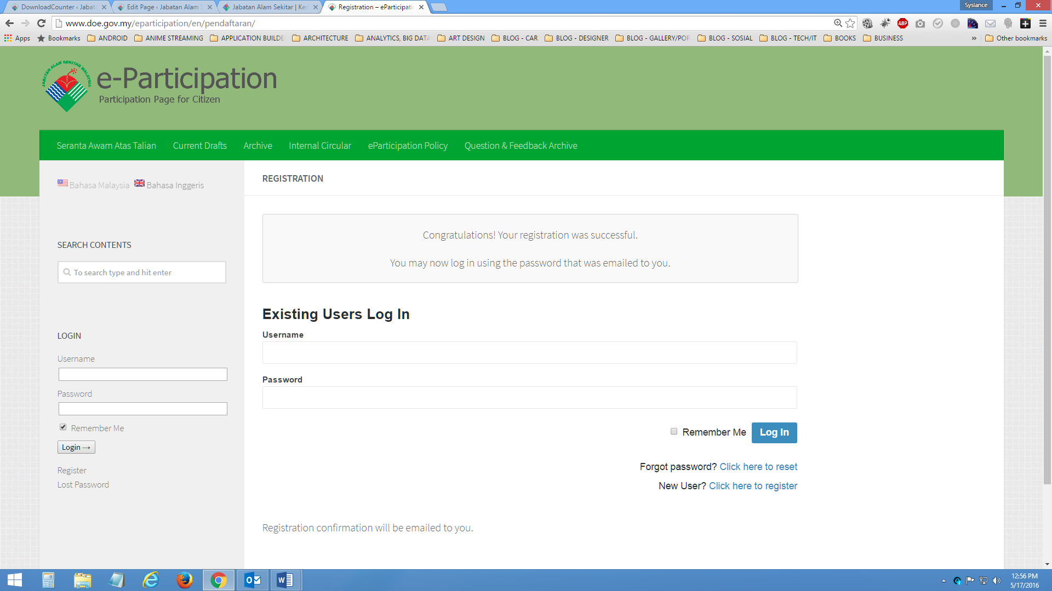
Log masuk utama
Log masuk kedua
Pesanan Berjaya

- LOG MASUK & KEMASKINI MAKLUMAT
- Setelah Log masuk, nama pengguna dan pautan sisi akan dipaparkan iaitu Profile Update (untuk mengemaskini maklumat peribadi) & Log Out (untuk Log keluar sistem).
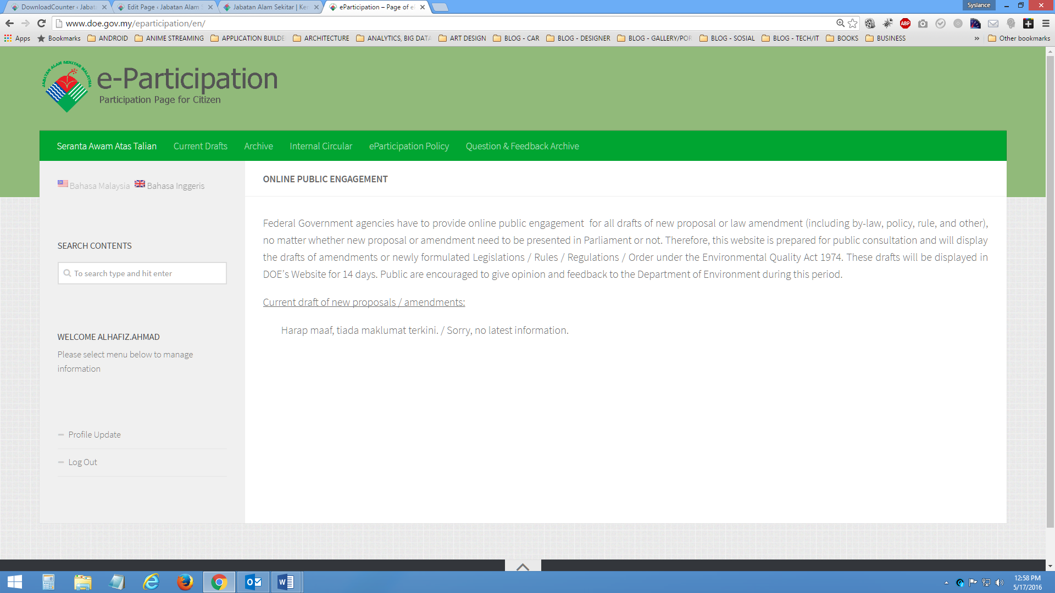
Pautan Sisi
Nama Pengguna
- Kemaskini butiran peribadi boleh dilakukan dengan menekan pautan Profile Update seterusnya Edit My Information.
- Manakala untuk menukar katalaluan bolehlah menekan pautan Change Password.
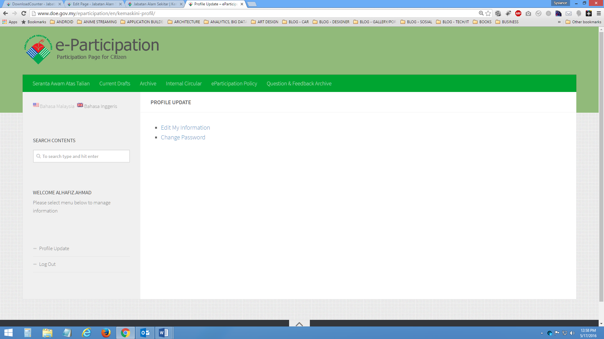
1.Tekan Profile Update
2.Tekan Edit My Information / Change Password
- Kemaskini butiran peribadi.
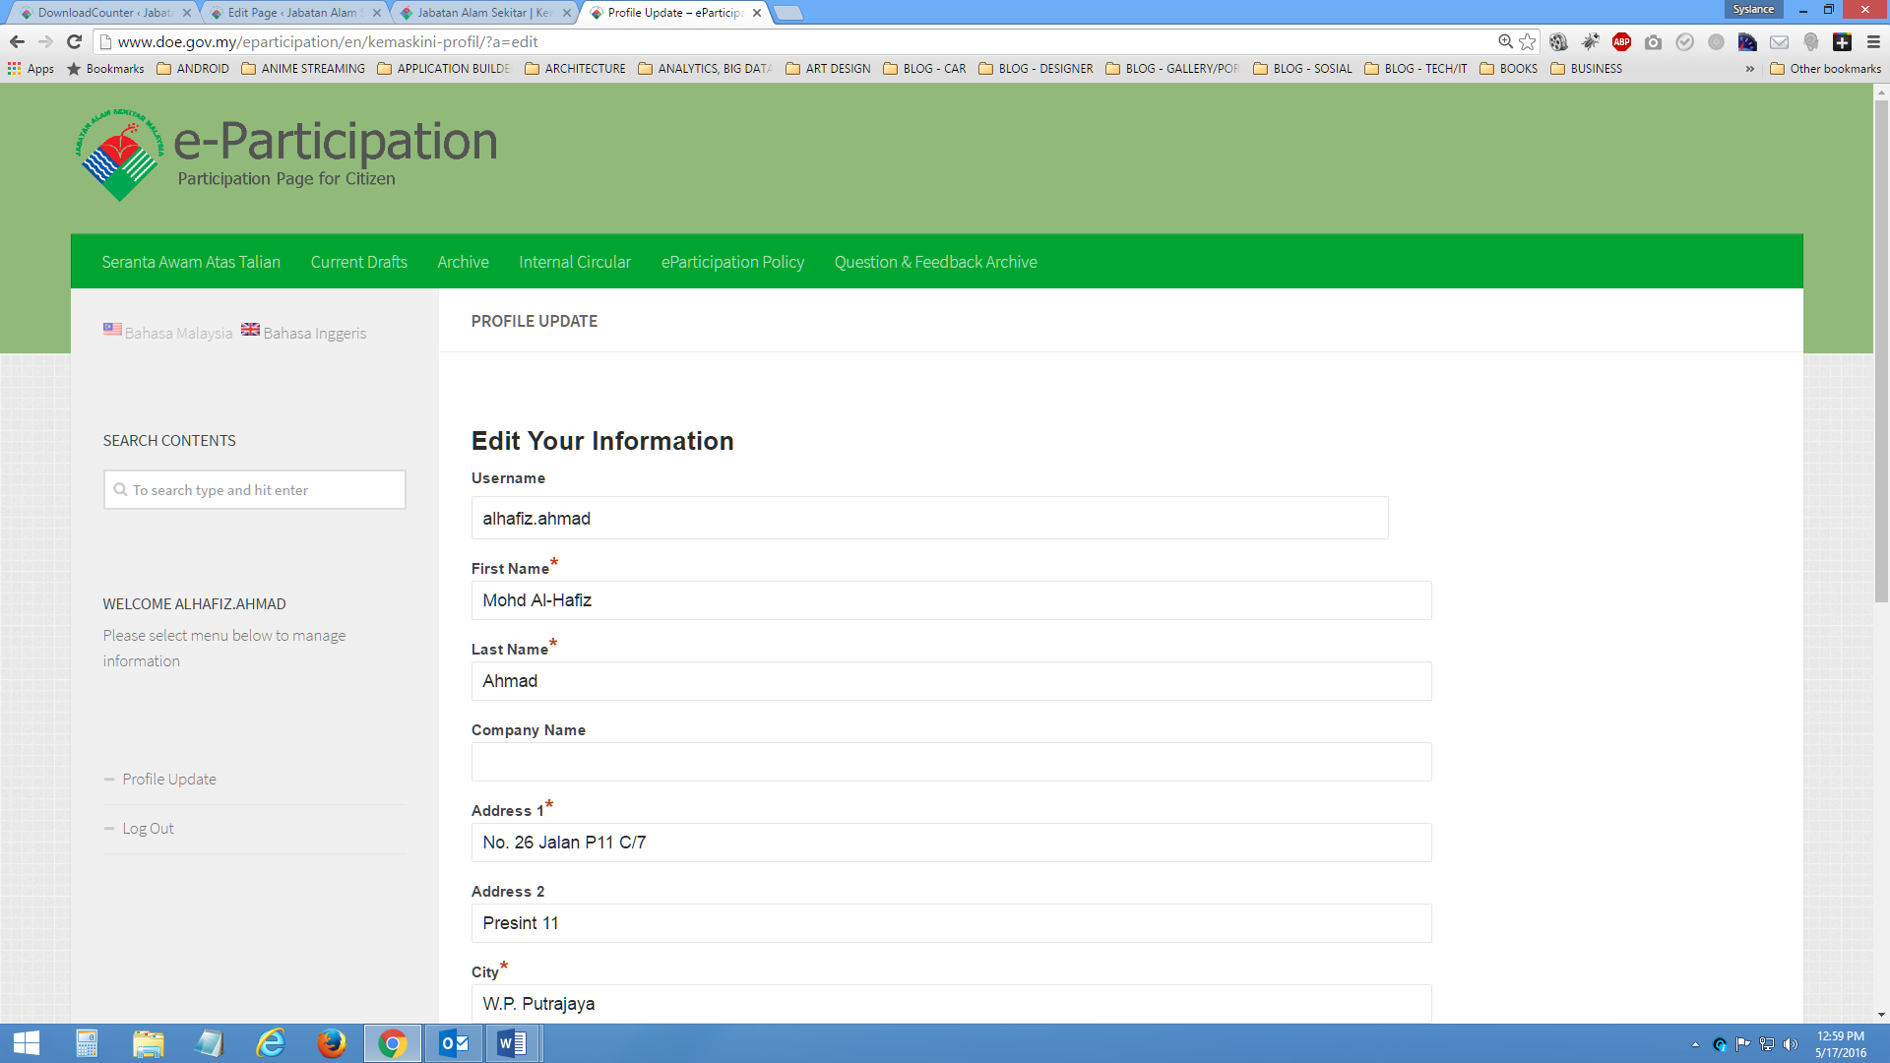
- Pesanan dipaparkan setelah kemaskini Berjaya.
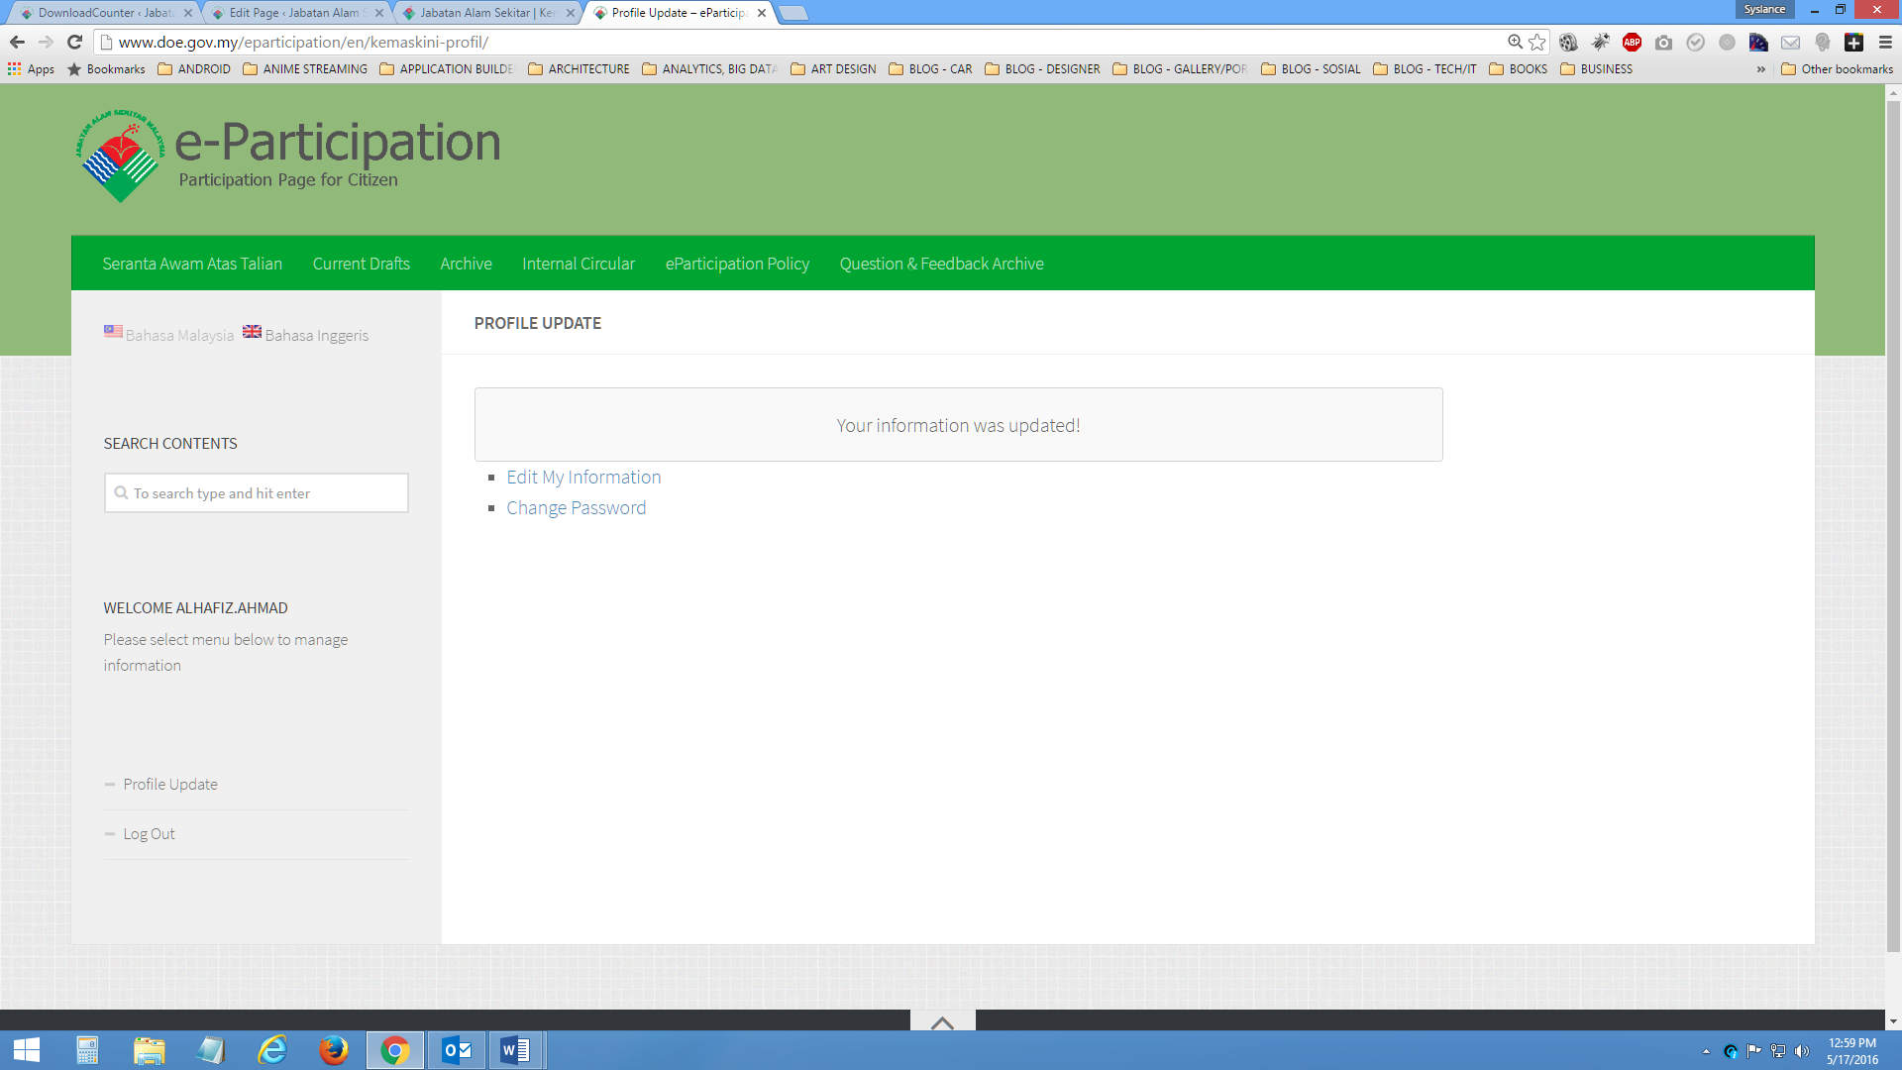

- MODUL SERANTA AWAM ATAS TALIAN
- Tekan pautan Deraf Semasa / Current Drafts untuk memaparkan deraf-deraf undang semasa.
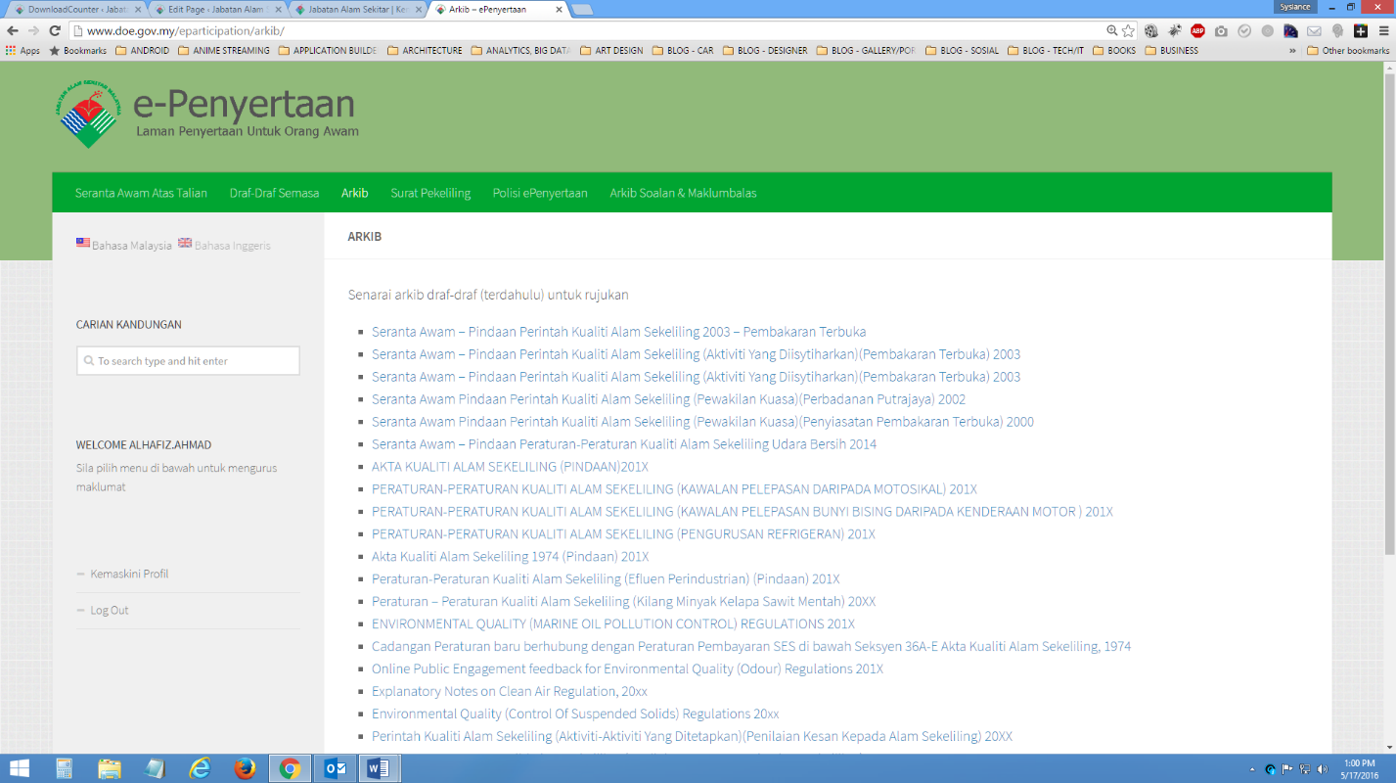
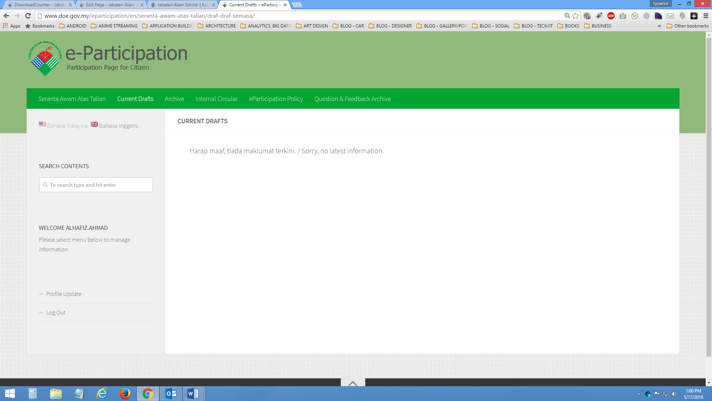
Senarai deraf
- Tekan pada tajuk deraf untuk membaca deraf yang disenaraikan dan pengguna boleh memberikan komen atau cadangan pada deraf tersebut.
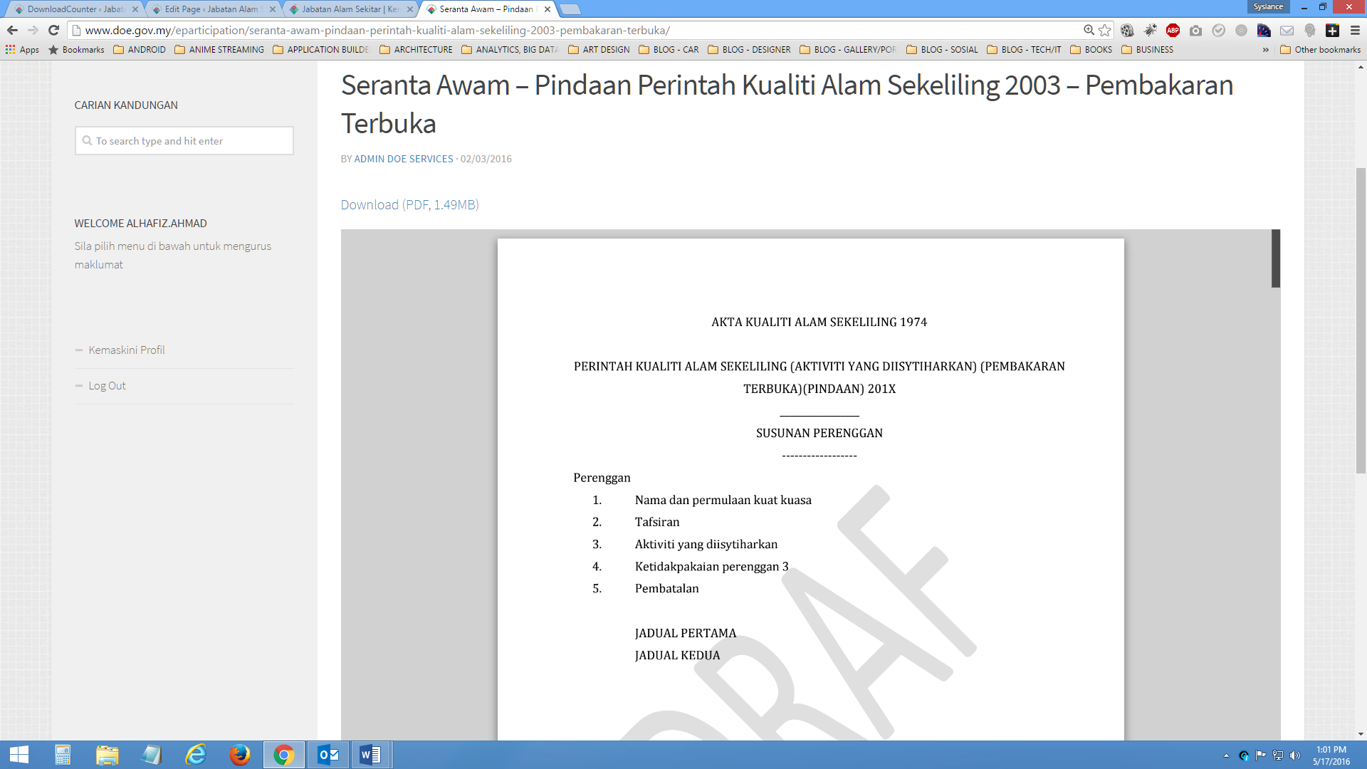
Paparan deraf

- Pautan arkib akan memaparkan deraf-deraf yang pernah disenaraikan untuk mendapatkan maklum balas orang awam. Walau bagaimanapun pada ruangan arkib ini, tiada lagi ruang komen atau maklumbalas yang boleh diisi. Pengguna hanya dapat membaca komen sahaja.
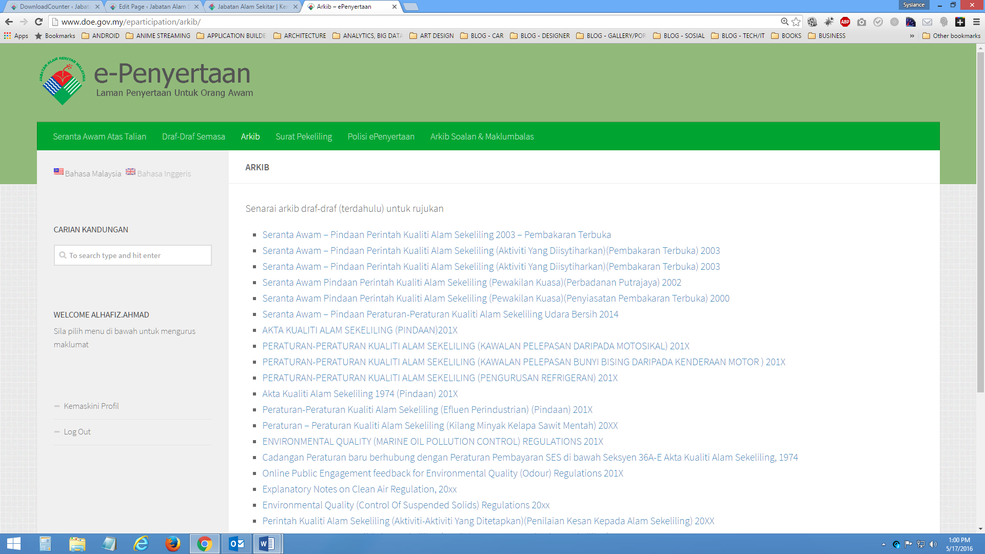
Arkib deraf
- MODUL ARKIB & MAKLUM BALAS
- Ruangan ini adalah untuk memaparkan senarai pertanyaan yang diajukan oleh orang awam dan maklum balas atau jawapan yang diberikan oleh pegawai JAS yang bertanggungjawab ke atas pertanyaan tersebut.
- Buat masa ini, hanya pentadbir sistem sahaja dibenarkan untuk mengemaskini soalan-soalan dan jawapan-jawapan yang diterima oleh setiap Bahagian.
- Fungsi pertanyaan akan dibuka kepada orang awam tidak lama lagi.
- Tekan pada soalan-soalan untuk membaca soalan dan jawapan yang disediakan.
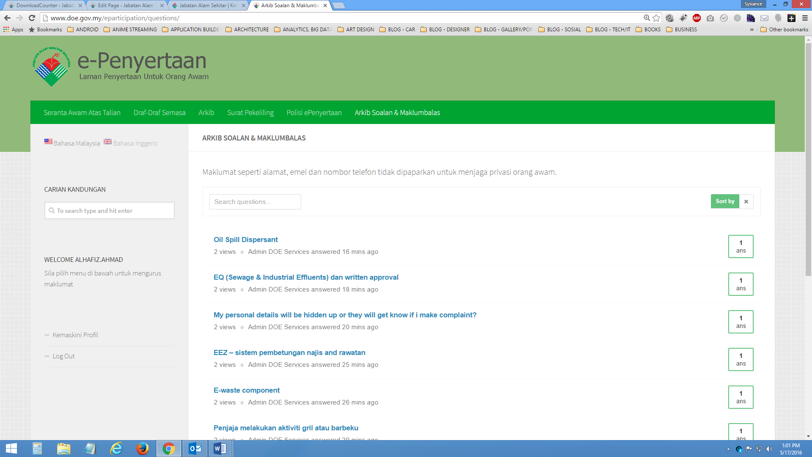
Jumlah jawapan setiap soalan
Senarai soalan

- Berikut adalah paparan bagi soalan dan jawapan yang disimpan dalam e-Participation.
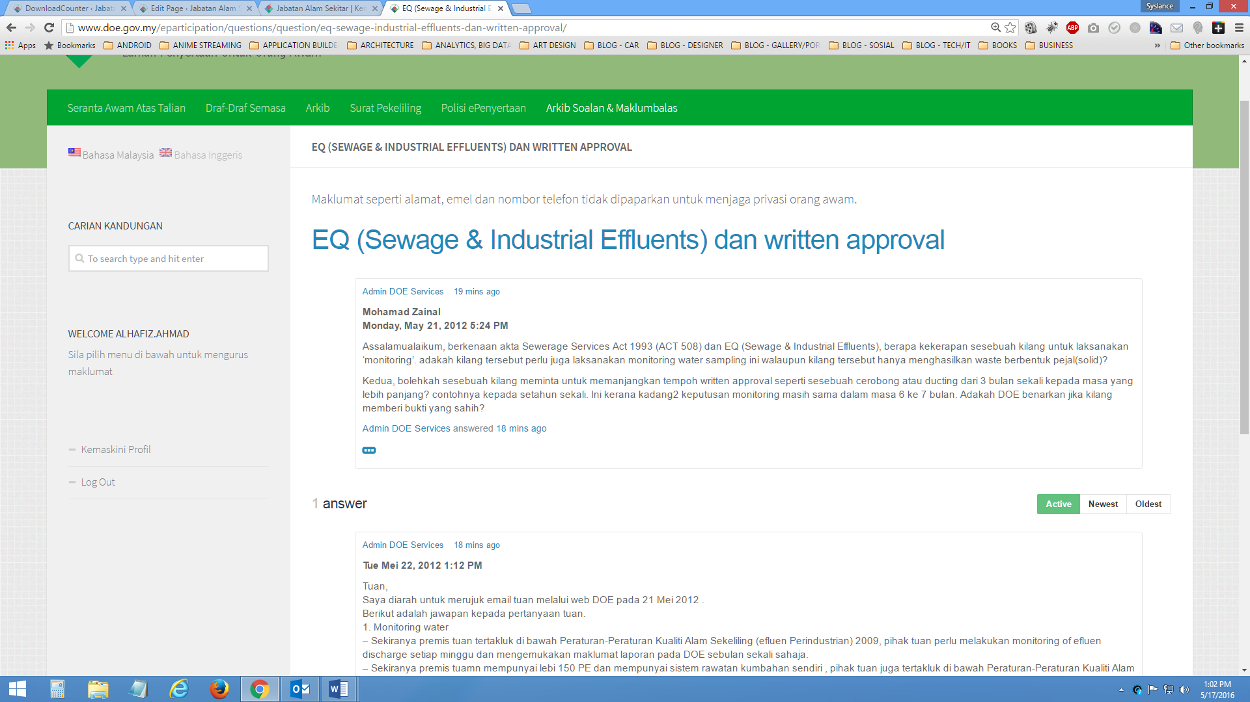
Jawapan
Ketarangan lanjut soalan
Tajuk soalan

USER MANUAL DOE’s e-PARTICIPATION

- SYSTEM ACCESS
- Access the system using the following link: www.doe.gov.my/eparticipation .
- The following are the main display items as in the figure below.
New registration
Draft proposals for public feedback
Log in
Searching
Multi-language
Main Menu
- Click the flag icon for changed to Bahasa or English Language.
Multi-language

- REGISTRATION
- For first time users please register to use the services of e-Participation. Only registered members can make the responses to online public engagement and other services to be provided from time to time.
Please fill personal details
Click Registration link
- Setelah After filling, press the Register button to send. Successful registration will be informed in order as shown below via email. Users can continue to fill the Username and Password to log in either on the primary log in button or secondary log in button.
Primary log in
Secondary log in
Successful Order

- LOGIN & INFORMATION UPDATE
- After log in, the user name and the side link will display the Profile Update (for update personal information) and Log Out (to log out of the system).
Side link
Username
- Update your personal details can be done by pressing Profile Update and then Edit My Information.
- Meanwhile to change your password by pressing the link Change Password.
2.Click Profile Update
3.Click Edit My Information / Change Password
- Update personal details.
- A message is displayed after successful updates.

- MODULE ONLINE PUBLIC ENGAGEMENT
- Press the Draft Current / Current Drafts link to display the current Legal Drafts.
Senarai deraf
- Click on the draft title to read the listed drafts and users can provide comments or suggestions on the draft.
Draft display

- Archived link will display the drafts that have been listed for get public feedback. However in the archive side, there is no longer room comments or feedback that can be filled. Here users can read the comments only.
Draft Archive
- ARCHIVE MODULE & FEEDBACK
- This section is to display the list of questions posted by public and responses or answers given by DOE officer that in charge of these questions.
- Currently, only the system administrator is allowed to update the questions and the answers received by each DOE division.
- The questions function will be open to the public soon.
- Click on the questions to read the questions and answers are provided.
Total answer for each question
List of question

- Here is a display of questions and answers that are stored in e-Participation.
Testified/details of question
Answer
Question tittle

